Погребняк Оксана Викторовна
КИТТ КК Информационно-Технологический Техникум
г. Краснодар
Преподаватель физической культуры

«Мотивация в спорте»
Мотивация – это невидимый внутренний двигатель человека, который определяет все аспекты нашего поведения.
Она оказывает невероятное влияние на наше мышление, поступки и общее взаимодействие с окружающим миром.
Мотивация в спорте является необходимым условием для раскрытия человеческого потенциала. Однако, по причине того, что она, по сути, несет абстрактный характер, ее очень трудно использовать в полной мере.
Для некоторых достаточно посмотреть один мотивационный ролик, чтобы понять, что ему нужно, а кому-то же и целой жизни мало для того, чтобы прийти к чему-то толковому.

Разновидности мотивации

Один из наиболее широко используемых подходов к изучению мотивации в спорте является теория само детерминации. Она базируется на способности человека делать выбор на основании воспринятой извне информации, а также процессов, происходящих внутри человеческого сознания без стороннего прессинга и отсутствия при этом любых
наказаний, независимо от выбора.

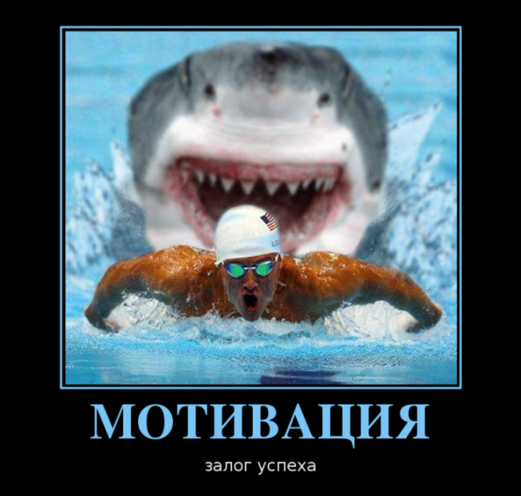

Стимул:
Это форма мотивации, которая подразумевает как материальное, так и нематериальное вознаграждение за достижение поставленной цели. Также, часто используется выражение «побудительная мотивация». Согласитесь, что гораздо проще идти к чему-то, зная, что на финише тебя будет ждать какое-то поощрение.
Страх:
Одна из самых сильных форм мотивации, которая напрямую зависит от сложившихся обстоятельств. Как правило, именно страх приходит на смену побудительной мотивации. Это как метод кнута и пряника: стимул – пряник, а страх, соответственно – кнут.
Самыми частыми побудителями страха являются неблагоприятные обстоятельства и наказание. Хорошим примером являются студенты учебных заведений, которых зачастую мотивирует страх получить плохую отметку за не сделанное домашнее задание. В спорте это тоже применимо, но уже немного в другой форме. Профессиональные спортсмены тоже люди, которые также боятся поражений, боятся показаться хуже, чем они есть на самом деле, боятся оплошать. И тут уже совершенно не важен вид спорта или наличие команды. Главное – показать достойный результат. Эта мысль окрыляет и мотивирует.
Достижения:
Мотивация стремления к успеху также плотно связана с компетентностью человека в том или ином деле. Мы все стремимся к достижению целей и постановке новых задач. Мы желаем совершенствовать свои навыки, чтобы в дальнейшем доказывать свою силу и правоту, как другим, так и самим себе. А вообще, чувство собственного достоинства и стремление к совершенству заложены в человека природой с самого рождения.
Также немалую роль играет признание со стороны. Всем нравится, когда абсолютно незнакомые люди хвалят тебя за какие-то достижения. Достаточно просто дружеского похлопывания по спине для того, чтобы почувствовать, что ты не зря старался. Это как призвание к действию, мол: «Давай, парень, я впечатлен твоим результатом, но не останавливайся на достигнутом».
Развитие:
Необходимость самосовершенствоваться – это действительно серьёзный мотиватор. Испепеляющее желание расти, совершенствоваться, действовать и добиваться желаемого – неотъемлемые составляющие развития человека как личности.
Мотивацию ради развития можно также разглядеть в нашем стремлении к переменам. Многих людей очень не устраивает однотипность происходящего вокруг, поэтому они постоянно пытаются что-то поменять или доказать. Для таких личностей застой и отсутствие разнообразия — вообще не вариант.
Сила:
Мотивация под видом силы и власти может проявляться в самых разных формах. Но ее основная задача — это независимость своих действий. Все мы хотим иметь выбор и самостоятельно принимать решения. Для этого необходимо быть сильным, при чем, не только физически. Но сила не всегда ограничивается на себе, любимом. Очень часто мы стремимся взять под контроль действия окружающих нас людей. И у некоторых людей это стремление гораздо больше выражено, чем у остальных. Довольно часто это приводит к аморальному или противоправному поведению. И в этом случае мотивация перерастает в жадность. Однако в основном люди просто хотят, чтобы окружающие считались с их мнением, действиями и графиком. И в этом нет ничего плохого.
Социальный фактор:
Многие люди мотивируются исключительно социальными факторами. Это может быть, как желание казаться ничем не хуже среди группы сверстников (например, красивая фигура или прическа), так и что-то более глобальное (крутая работа, знание иностранных языков). У каждого индивида есть врожденная присущая ему потребность чувствовать, что ты кому-то нужен, что ты чего-то стоишь.
Социальный фактор двигает многих, и если у тебя есть стремление или желание оставить какой-то след после себя в жизни, можешь быть уверен – ты смотивирован именно обществом.
Блок мотивации образуют потребности, мотивы и цели спортивной деятельности. Потребность, или ощущение человеком нужды в чем-либо, означает нарушение равновесия с окружающей средой. Психологически это всегда связано с возникновением внутреннего напряжения, более или менее выраженного дискомфорта, от которого можно избавиться ишь, удовлетворив соответствующую нужду. Именно поэтому любая потребность пробуждает так называемую поисковую активность, направленную на поиск способа ее удовлетворения. Как показывают исследования ученых, любая потребность может быть удовлетворена разными способами. Человек может выбрать любой способ из тех, которые он знает, но реально сфера его выбора лимитирована конкретными условиями жизни. Иногда сами жизненные обстоятельства подталкивают к выбору определенного пути. И тогда выбор происходит как бы сам собой, без ясного осознания процесса. Часто именно так, спонтанно, происходит выбор спортивной деятельности как способа удовлетворения сначала, может быть, только одной, а затем – целого комплекса потребностей. Комплексом потребностей является: потребность в движении, потребность в реализации рефлексов цели и свободы, потребность в соперничестве, соревновании, самоутверждении, потребность быть в группе, общаться, потребность в новых впечатлениях и др. Если потребность является источником активности, то мотивы придают этой активности определенное направление и удерживают человека в рамках данного пути. Мотивы позволяют понять, почему именно ставятся те или иные цели, развивается неугасимое стремление к их достижению.
Для спортивной деятельности характерно большое разнообразие мотивов. Это вполне объяснимо физическими и психическими напряжениями, и человек должен знать, во имя чего он напрягается.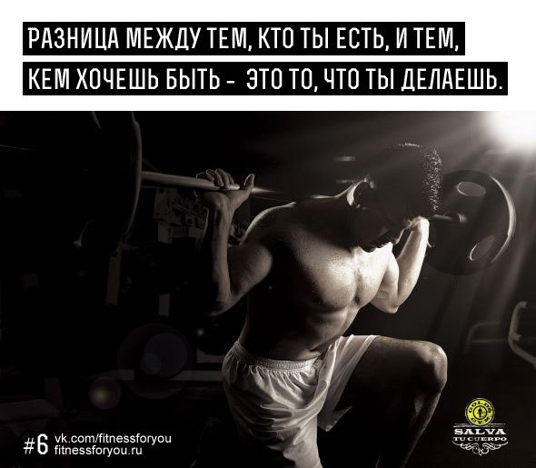
Е. П. Ильин отмечает, что на начальном этапе причинами прихода в спорт (независимо от вида деятельности, т. е. спорта) могут быть;
– стремление к самосовершенствованию;
– стремление к самовыражению и самоутверждению;
– социальные установки;
– удовлетворение духовных и материальных потребностей.
Ю. Ю. Палайма выделил две группы спортсменов, различающихся по доминирующему мотиву. В первой группе, условно названной “коллективистами”, доминирующими являются общественные, моральные мотивы. Во второй группе – “индивидуалистов” – ведущую роль играют мотивы самоутверждения, самовыражения личности. Первые лучше выступают в командах, а вторые, наоборот, – в личных соревнованиях. Общественный мотив характеризуется осознанностью общественной значимости спортивной деятельности; спортсмены с доминированием этого мотива ставят перед собой высокие перспективные цели, они увлечены занятиями спортом. Мотив самоутверждения характеризуется чрезмерной ориентацией спортсменов на оценку своих спортивных результатов. Следует отметить, что при психологическом обеспечении спортивной деятельности важно учитывать и тот и другой мотивы. Успешное воспитание спортсмена и достижение им высоких спортивных результатов возможно только при правильном соотношении общественного и индивидуального мотивов. Анализ практики показывает, что пренебрежение одним из них, игнорирование того или иного мотива одинаково приводит к негативным результатам. Доминирование мотивов подтверждают данные исследований, полученные Е. Г. Знаменской: спортсмены со спортивно-деловой мотивацией проявляют большую увлеченность занятиями спортом; спортсмены же, у которых доминирует личностно-престижная мотивация, чрезмерно ориентированы на оценку своих спортивных результатов, проявляя постоянную озабоченность личным самоутверждением. Это приводит к неадекватной самооценке, к эмоциональной неустойчивости в экстремальных условиях соревнований. Управление движением предполагает иные акценты мотивации: обеспечение высочайшей сложности координации, оптимизацию движения по таким параметрам, как быстрота, сила, точность, реализацию предоставленной попытки и много борных качеств. Анализ литературных данных показывает, что к данной группе относится большинство технических видов состязаний, в которых спортсмены вместе с экипажами выступают как рулевые (пилоты, шкиперы), а также виды, связанные с точностью управления оружием, парашютом. Итак, если мотивы определяют выбор пути, направление движения, то цели, – насколько далеко человек намерен пройти по данному пути. В психологии цель определяется как образ предполагаемого результата деятельности, того, к чему человек хочет прийти к концу деятельности или конкретного ее этапа. Поэтому цели – это своеобразные вехи, которые человек мысленно выстраивает на своем пути, на протяжении спортивной карьеры. Трудность этих целей тесно связана с уровнем притязаний личности, то есть ее склонностью вообще выбирать легкие или трудные цели. В более узком смысле исследование мотивов предполагает подробный анализ причин, объясняющих, почему люди предпочитают один вид деятельности другому, почему при решении определенных задач они действуют с достаточной интенсивностью и почему они продолжают работу или какие-либо действия в течение продолжительного времени. Причины, по которым подростки занимаются определенным видом спорта, могут быть самыми различными, и их трудно свести к каким-то очевидным принципам. Различными бывают не только мотивы, в результате которых спортсмен подросткового возраста становится членом какой-либо команды, но и мотивы, побуждающие спортсмена выступать во время сезона или в какой-то конкретной игре или соревновании.
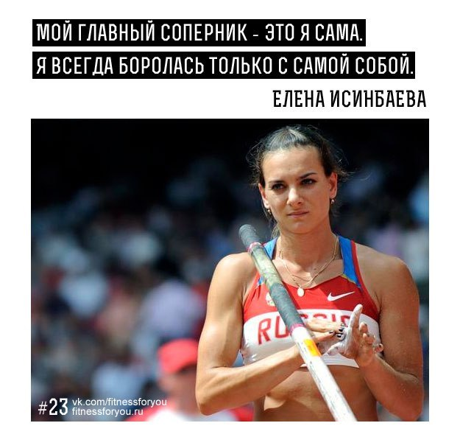
Потребность в достижении успеха проходит, по крайней мере, три стадии развития по мере созревания ребенка. Сначала, до шести лет, он, выполняя двигательные задачи, воспринимает себя автономно. В начальной школе он начинает соревноваться с другими, и у него формируются так называемые социальные потребности в достижении успеха. Позже происходит постепенное уравновешивание автономных и социальных потребностей. Аналогичные изменения претерпевает в жизни ребенка и роль социальных побуждений и поощрений при активизации его деятельности. Первоначально его деятельность изменяется незначительно, когда он выступает в присутствии зрителей или своего товарища. Это его просто возбуждает, но совсем не обязательно, что при этом улучшится его результат. После шести лет ребенок становится достаточно чувствительным к социальным последствиям победы или поражения. Социальное поощрение имеет выраженный положительный эффект на результативность. В подростковом и юношеском возрасте он уже начинает оценивать задачи примерно как взрослый человек, учитывая, насколько они представляют для него какую-то ценность или интерес. Появляется сложная система мотивов, в которой потребности в достижении успеха связаны с личностными и социальными потребностями. Уже старший подросток внимательно оценивает привлекательность задачи для себя лично, а также социальные стимулы к достижению успеха. Юноша – старается предвидеть последствия неудачи. Для мотивационной системы более взрослого человека характерна все большая ее усложненность, диффузность и, следовательно, затруднительность ее измерения по мере того, как индивид сталкивается с различными ситуациями в период своего созревания. Тренерам чаще всего приходится работать с детьми, у которых уже сформированы основные потребности в достижении успеха и направленность деятельности. Например, у мальчика, родители которого (особенно отец) всегда ставили перед ним четкие и легко достижимые цели и оказывали ему при этом помощь, скорее всего, будет низкий уровень потребности в достижении успеха. У ребенка, которого никогда не хвалили и не поощряли за достигнутый успех, также будут низкие потребности в достижении. С другой стороны, если родители (или, по крайней мере, один из родителей, желательно отец) ставили перед сыном трудные, но достижимые задачи и предоставляли ему самому добиваться успеха, а затем хвалили, то у него, скорее всего, будет сформирована высокая потребность в достижении успеха, которая положительно отразится на его отношении к занятиям спортом. Тренер, занимающийся с подростком, обладающим высоким уровнем потребности в достижении, должен вести себя иначе, чем с ребенком, у которого низкая потребность в достижении успеха. В последнем случае ребенка необходимо перевоспитывать, поощрять за успех, поддерживать эмоционально и показать ему, что высокого результата можно добиться собственными усилиями без помощи посторонних. С подростком, у которого благодаря ранним достижениям и самостоятельности сформировался целеустремленный характер, следует работать по-другому. Иногда ему надо оказать поддержку после проигрыша или помочь снять опасения и тревогу в ситуациях, когда он может потерпеть неудачу. Более того, у подростков с высоким уровнем мотивации на достижение успеха наблюдается тенденция к снижению потребности в установлении социальных связей с другими. Подростки, мотивированные на успех обычно ставят перед собой в деятельности некоторую положительную цель, достижение которой может быть однозначно расценено как успех. Они отчетливо проявляют стремление, во что бы то ни стало, добиться только успехов в своей деятельности, ищут такой деятельности, активно в нее включаются, выбирают средства и предпочитают действия, направленные на достижение поставленной цели. В их когнитивной сфере обычно имеется стойкое ожидание успеха. Такие спортсмены рассчитывают получить одобрение за действие, направленные за достижение поставленной цели, а связанная с ней работа вызывает у них положительные эмоции. При доминировании мотивации достижения успеха спортсмен подросткового возраста предпочитает задачи средней и слегка повышенной степени трудности, так как их решение, старание и способности могут проявиться наилучшим образом. При преобладании мотивации избежание неудач – задачи выбираются легкие или трудные, которые практически невыполнимы. У стремящегося к успеху привлекательность задачи, интерес к ней после неудачи в ее решении возрастает, а для ориентированного на неудачу, – падает. Мотивированные на достижение успеха подростки в ситуации выбора между немедленным вознаграждением или большим, но отсроченным по времени, выбирают последнее. Спортсмены с низкой склонностью к достижению отличаются большей привязанностью к настоящему и меньшей способностью отсрочить удовлетворение потребностей по Маслоу – это потребность в принадлежности и любви. Разные люди понимают любовь по-разному, однако тесные межличностные взаимоотношения внутри команды всегда будут восприняты как принятие внутри команды, как «любовь». И наоборот, если в команде будут постоянные конфликты между спортсменами и тренером, то члены команды не будут чувствовать «любви» и одна из их базовых потребностей не будет удовлетворена. Неудовлетворение базовой потребности тормозит развитие человека, спортсмен не будет стремиться к удовлетворению потребностей более высокого уровня, к самоактуализации, а, следовательно, будет проигрывать в конкурентной борьбе из-за нехватки мотивации. Потребность в уважении и признании по Маслоу и потребность в общении и установлении эмоциональных связей по Мюррейю также сильно завязаны на уровень межличностных отношений в команде. Только в команде с крепкими и дружественными межличностными взаимоотношениями спортсмен может получить в нужный момент психологическую поддержку и подпитку в качестве признания и качественного общения.
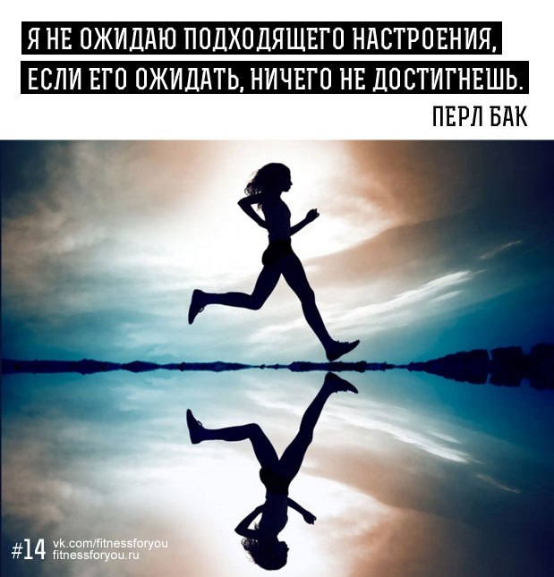
Таким образом, благоприятная психологическая обстановка внутри спортивной команды, особенно детской, учитывая ее большую тягу к прочным межличностным отношениям, способствует удовлетворению практически всех психологических и социальных потребностей. Цели и задачи спортсмена являются определяющими составляющими его мотивационной сферы, а потому влияние межличностных отношений на цели и задачи юного спортсмена в команде очень важно. Можно выделить две роли межличностных отношений во влиянии на цели и задачи спортсмена. Формирующая роль. Отношения внутри команды и с тренером команды должны формировать цели спортсмена и цели команды в целом. Отношения внутри команды должны быть открытыми и прозрачными, чтобы тренеру или лидеру команды было просто ставить общекомандную цель. Чтобы все члены команды понимали ее смысл правильно. В детской команде это особенно тяжело, так как формулировка цели детям должна звучать предельно просто и должна достичь слуха каждого юного спортсмена. Работа по повышению мотивации должна проводиться непрерывно в обоих описанных направлениях (непосредственное воздействие и воздействие через улучшение межличностных отношений). Также можно выделить набор необходимых действий по повышению мотивации, которые должны осуществляться либо тренером, либо спортивным психологом в команде для достижения наилучшего эффекта. К тому же нами было исследовано отношение обеих выборок к тренеру, и мы пришли к выводу, что спортсмены из командного спорта достаточно высоко оценивают деятельность тренера, у команды и тренера хорошие взаимоотношения, в вопросах подготовки к соревнованиям команда доверяет своему руководителю, а спортсмены индивидуального спорта относятся к тренеру как к личность, по их результатам можно сказать, что тренер для команды имеет высокое значение как человек, которому они доверяют, они ценят его за достижения, как в спорте, так и в обычной жизни. Поэтому, в работе с мотивацией спортсменов особая роль отводиться тренерам. Непосредственные мотивы спортивной деятельности потребность в чувстве удовлетворения от проявления мышечной активности; потребность в эстетическом наслаждении собственной красотой, силой, выносливостью, быстротой, гибкостью, ловкостью; стремление проявить себя в трудных, даже экстремальных ситуациях; стремление добиться рекордных результатов, доказать свое спортивное мастерство и добиться победы; потребность в самовыражении, самоутверждении, стремление к общественному признанию, славе. Опосредованные мотивы спортивной деятельности стремление стать сильным, здоровым; стремление через спортивную деятельность подготовить себя к практической жизни; чувство долга; потребность в занятиях спортом через осознание социальной важности спортивной деятельности. У спортсменов командного спорта превалируют показатели таких мотивов занятия спортом как мотивы общения и приобретения полезных для жизни качеств. При взаимодействии данная группа проявляет сотрудничество и приспособление. По отношению к тренеру проявляют гностический тип восприятия. У спортсменов занимающихся индивидуальным видом спорта наиболее выражены мотивы получения материального блага, физического совершенства, улучшения здоровья и самочувствия. При взаимодействии данная группа больше проявляет соперничество, при взаимодействия с тренером высоко проявляется эмоциональный показатель. Таким образом, гипотеза нашего исследования о том, что мотивационная сфера спортсменов подросткового возраста зависит от выбора вида спортивной деятельности подтвердилась, цель достигнута. Характерная особенность современного спорта - стремительный рост спортивных результатов, предельное усложнение техники исполнения. Всё это, разумеется, предъявляет повышенные требования к психике спортсменов. Крупные соревнования проходят, как правило, в острой спортивной борьбе равных по силам соперников. Часто победу определяют лишь доли секунды, несколько миллиметров, и даже жребий. Это говорит о том, что спорт является не только борьбой мускулов, но борьбой умов и нервов. В наше время спорт отличается глубоким проникновением науки на всех этапах спортивной деятельности (отбор, обучение, участие в соревнованиях). Разнообразные научные исследования становятся достоянием широкого круга тренеров и спортсменов, что позволяет им совершенствовать тренировочный процесс, добиваться высоких результатов. Успех в спорте, как и в других видах деятельности человека, зависит от целого ряда условий, в том числе и от особенностей процессов обучения, воспитания, тренировки, подготовки к соревнованиям. Эти процессы необходимо строить и осуществлять на основе общих психолого-педагогических закономерностей, и с учётом конкретных обоснованных методов и приёмов педагогического воздействия, способов организации деятельности, приспособленных к индивидуально-типологическим свойствам нервной системы, антропометрическим особенностям, чертам характера. По мнению Абрахама Маслоу, это стремление к полной реализации своих способностей и желание ощущать свою компетентность. Как правило, для движения вперед всегда необходима определенная смелость, риск. Человек часто держится за прошлое, за свои достижения, покой и стабильность. Страх риска и угроза потерять все сдерживают его на пути саморазвития. Таким образом, человек часто как будто «разрывается между стремлением к движению вперед и стремлением к самосохранению и безопасности». С одной стороны, он стремится к чему-то новому, а с другой — страх перед опасностью и чем-то неизвестным, желание избежать риска сдерживают его движение вперед. Маслоу утверждал, что развитие происходит тогда, когда следующий шаг вперед объективно приносит больше радостей, больше внутреннего удовлетворения, чем предыдущие приобретения и победы, которые стали чем-то обычным и даже надоели. Саморазвитие, движение вперед часто сопровождаются внутриличностным конфликтом, но не являются насилием над собой. Движение вперед — это ожидание, предвидение новых приятных ощущений и впечатлений. Когда удается актуализировать у спортсмена, спортсменки мотив саморазвития, увеличивается сила его мотивации к деятельности, к спорту. Талантливые тренеры, учителя, психологи умеют задействовать мотив саморазвития, указывая своим ученикам - спортсменам, на возможность развиваться и совершенствоваться.

